Отчёт по лабораторной работе №3

Дисциплина: архитектура компьютера

Краснова Камилла Геннадьевна

Содержание

# 1 Цель работы

Целью данной лабораторной работы является освоение процедуры оформления отчетов с помощью легковесного языка разметки Markdown.

# 2 Задание

1. Установка необходимого ПО  
2. Заполнение отчета по выполнению лабораторной работы №3 с помощью языка разметки Markdown  
3. Задание для самостоятельной работы

# 3 Теоретическое введение

Markdown - легковесный язык разметки, созданный с целью обозначения форматирования в простом тексте, с максимальным сохранением его читаемости человеком, и пригодный для машинного преобразования в языки для продвинутых публикаций. Синтаксис Markdown для встроенной ссылки состоит из части [link text], представляющей текст гиперссылки, и части (file-name.md) – URL-адреса или имени файла, на который дается ссылка. Markdown поддерживает как встраивание фрагментов кода в предложение, так и их размещение между предложениями в виде отдельных огражденных блоков. Огражденные блоки кода — это простой способ выделить синтаксис для фрагментов кода. Общий формат огражденных блоков кода. Внутритекстовые формулы делаются аналогично формулам LaTeX.

# 4 Выполнение лабораторной работы

4 Выполнение лабораторной работы Открываю терминал. Перехожу в каталог курса, сформированный при выполнении лабораторной работы №2 с помощью команды cd. Обновляю локальный репозиторий, скачав изменения из удаленного репозитория с помощью команды git pull (рис. **¿fig:001?**). 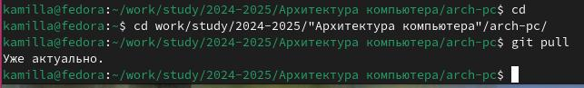

Перехожу в каталог с шаблоном отчета по лабораторной работе №3. Провожу компиляцию шаблона с использованием Makefile. Для этого ввожу команду make. Проверяю правильность выполнения команды (рис. **¿fig:002?**). 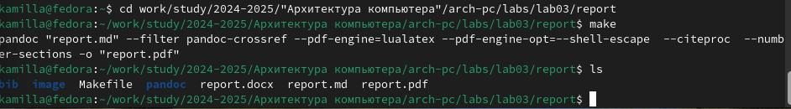

Открываю сгенерированный файл report.docx LibreOffice (рис. **¿fig:003?**). 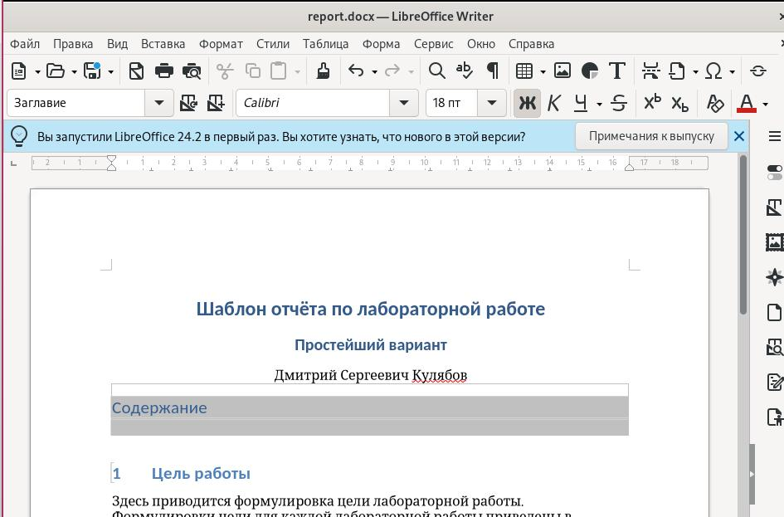

Открываю сгенерированный файл report.pdf (рис. **¿fig:004?**). 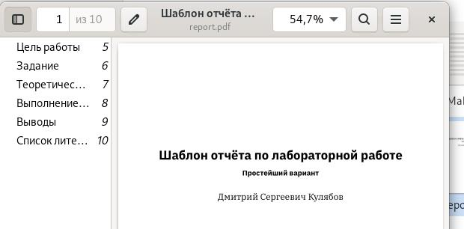

Удаляю полученные файлы с использованием Makefile, вводя команду make clean. С помощью ls проверяю, что созданные файлы удалились (рис. **¿fig:005?**). 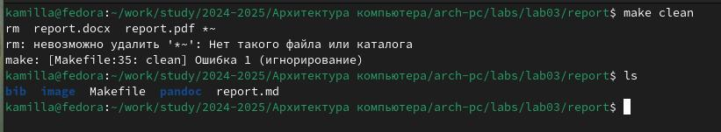

Открываю файл report.md с помощью текстового редактора gedit (рис. **¿fig:006?**). 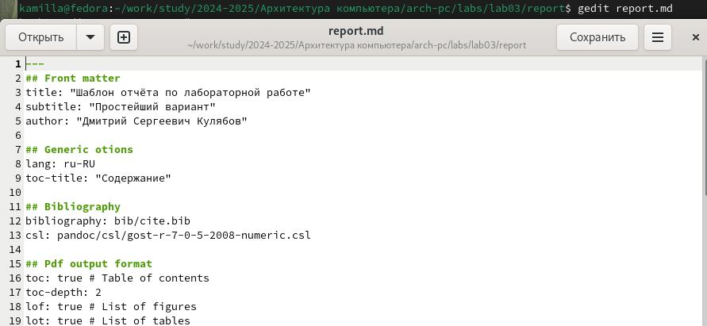

Начинаю заполнять отчет с помощью языка разметки Markdown в скомпилированном файле (рис. **¿fig:007?**). 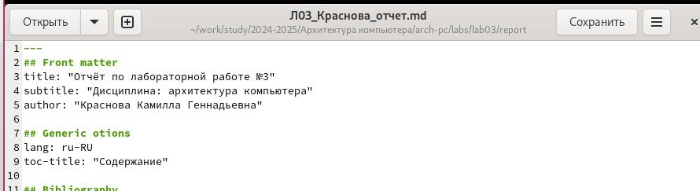

Компилирую файл с отчетом. Загружаю файлы на GitHub.

5 Задание для самостоятельной работы 1. Перехожу в директорию lab02/report с помощью cd , чтобы заполнять отчет по третьей лабораторной работе (рис. **¿fig:008?**). Перемещение между директориями

Копирую файл report.md с новым именем для создания отчета (рис. **¿fig:009?**). 

Открываю файл с помощью текстового редактора gedit и начинаю заполнять отчет (рис. **¿fig:010?**). 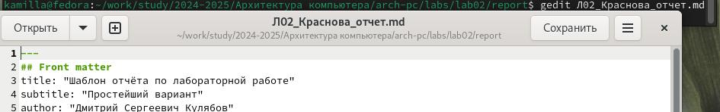

2. Добавляю изменения на GitHub и сохраняю их (рис. [-@fig:011]).

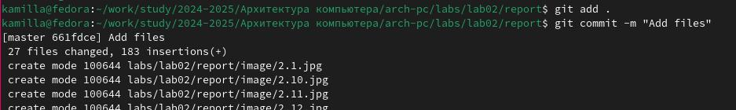

Рис. 1: Сохранение изменений

Отправляю файлы на сервер (рис. **¿fig:012?**). 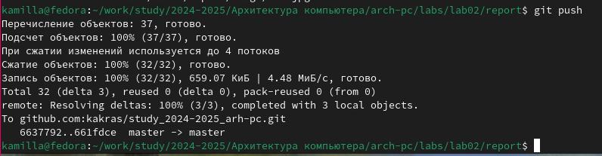

# 5 Выводы

В результате выполнения данной лабораторной работы я освоила процедуры оформления отчетов с помощью легковесного языка разметки Markdown.

# Список литературы

[Архитектура ЭВМ](https://esystem.rudn.ru/pluginfile.php/2089083/mod_resource/content/0/Лабораторная%20работа%20№3.%20Язык%20разметки%20.pdf)